仕様書（ベスト）

●商品：リフレクスポーツベスト（品番：０６８－ＲＳＶ）

●カラー：サックス
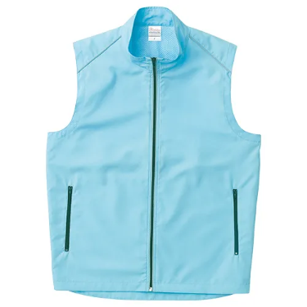

●数量：Ｌ…１２枚

●デザイン
- フルカラー転写プリント
- 下記デザイン案を参考に業者にてデザインを提案し、担当課と協議のうえ決定する（校正回数３回程度）。
【左胸】10㎝×10㎝以内 【背面】20㎝×20㎝以内

  - イラストは白抜きに加工


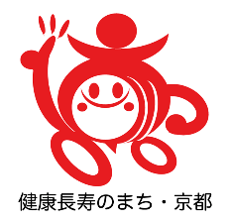

●校正：３回程度

●納期：令和８年９月３０日（水）

